Blackbox “pentest” dc-1
DC-1 su vulnhub di DCAU.

TIMELINE:
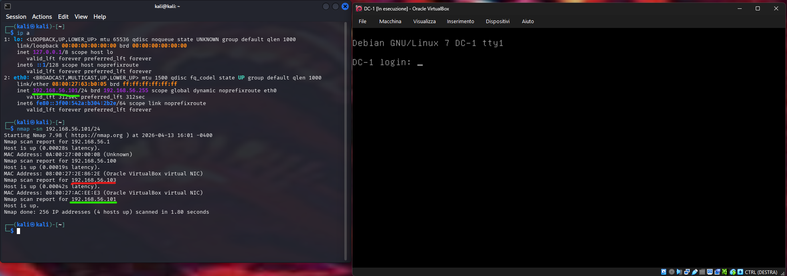
- Enumerazione dispositive sul network tramite nmap.

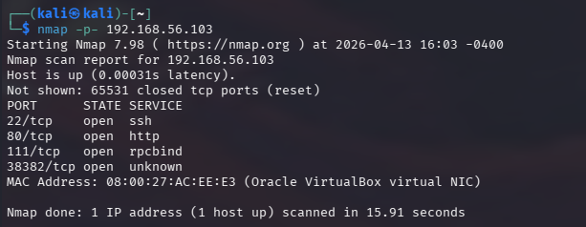
- Port scan tramite nmap ed enumerazione versioni dei servizi e OS.

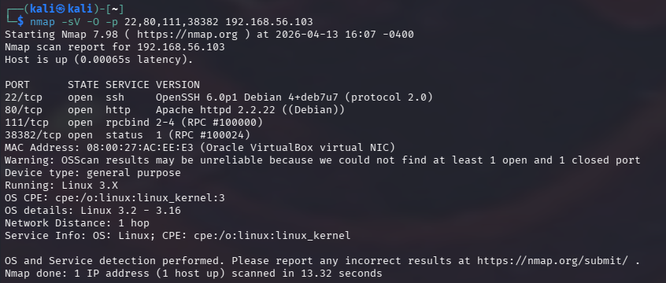

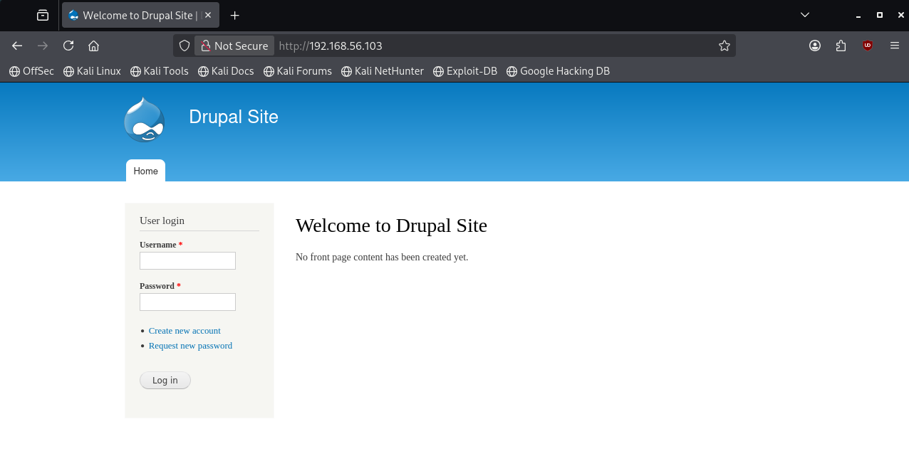
- Trovo servizio drupal visitando URL target quindi lo vado a enumerare. (droopescan non funziona supython 3.13), trovo che è versione 7.

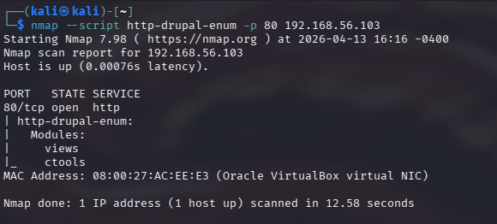

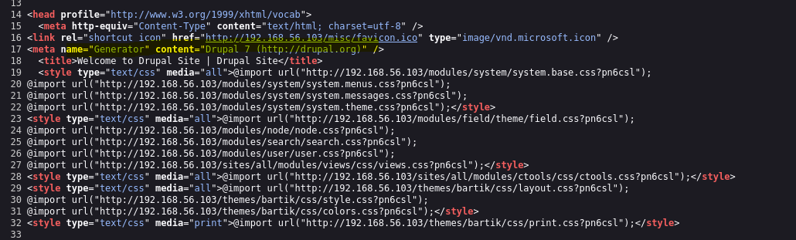

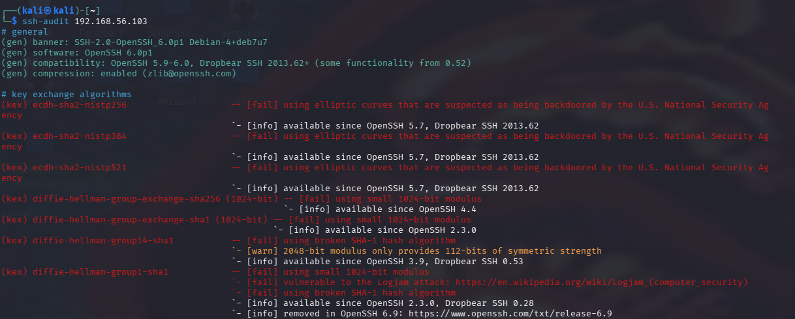
- Ho anche enumerato versioni di crittografia/signature/authentication/fingerprinting di SSH per curiosità

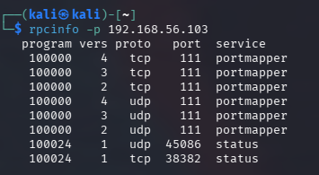
- Infine controllo RPC ma senza risultati altrettanto
Interessanti

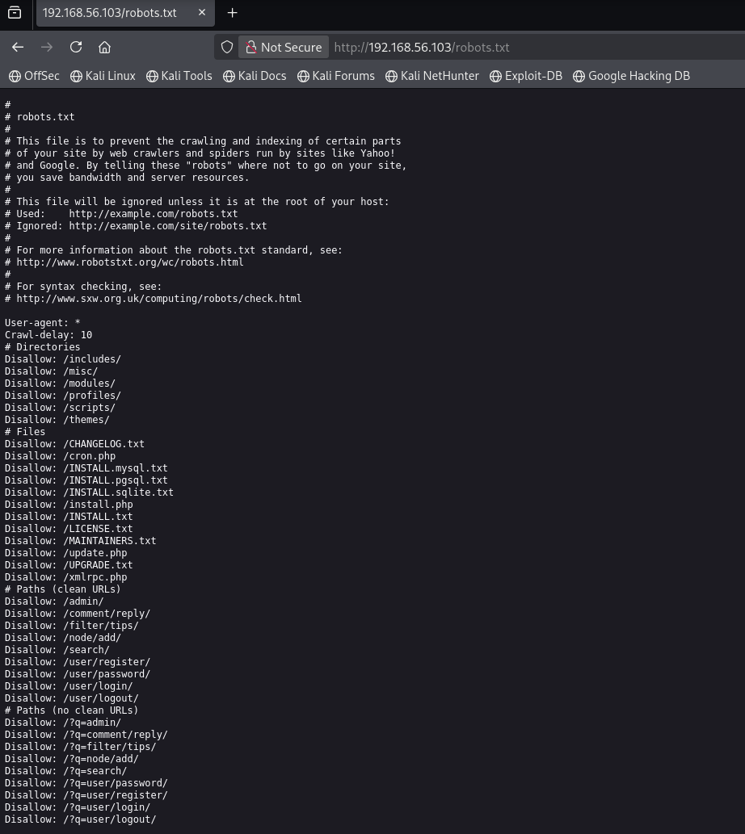
- Controllo robots.txt e scopro alcune directory che sono state nascoste da scraper/crawler bots

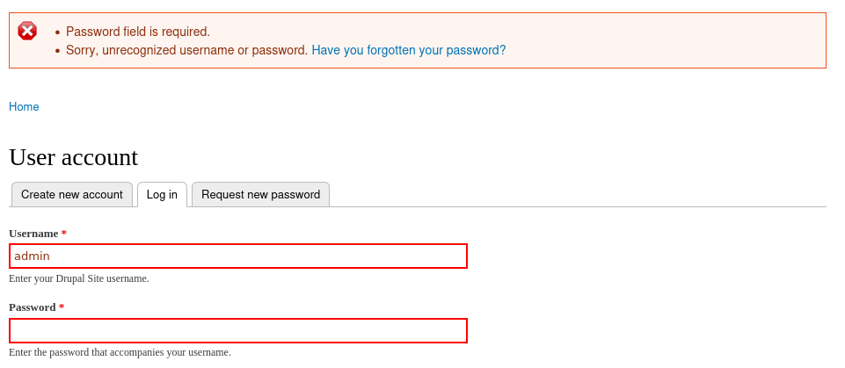
- Controllo se esiste account admin, se avessi preso approccio bruteforce saprei già di usare admin come bersaglio.

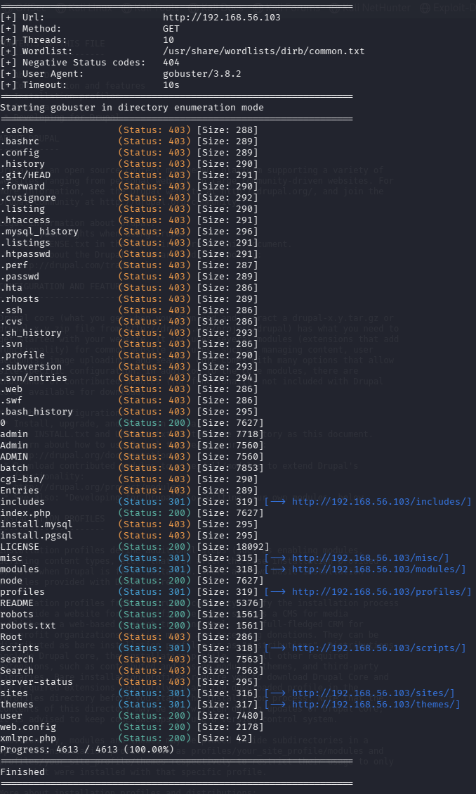
- GOBUSTER enumerazione http

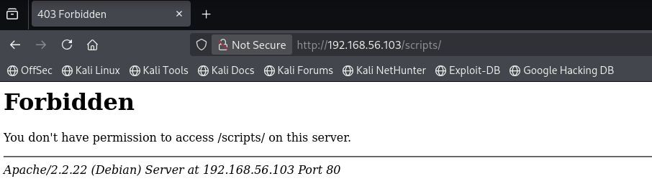
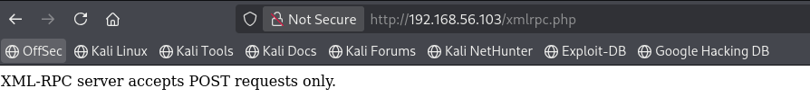
- Controllo tutti ma senza login non ci sta molto di interessante, i dashboard login sono injectionabili e brute-forceabili (XMLRPC)

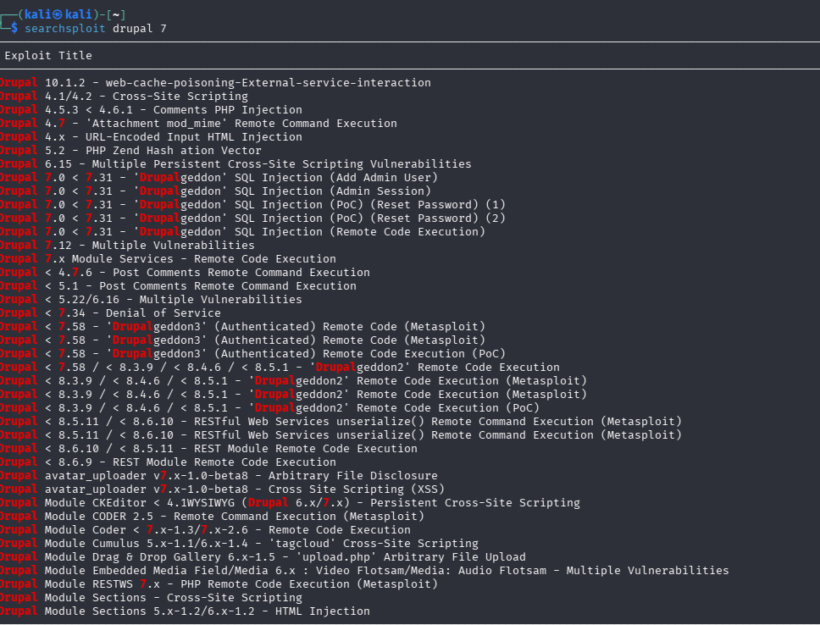
- Inizio finalmente con la ricerca exploit, noto che ho MOLTE opzioni, tra queste Drupalgeddon, storico exploit di drupal che mi conferisce un facilissimo accesso admin su web application senza alcun bisogno di autenticazione

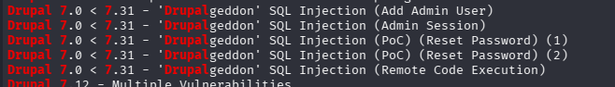
- Ho provato con Drupalgeddon SQL Injection, prima admin session (necessita https) e infine con crezione di un admin user. Se avessi brute-forceato account admin o un account Utente ho intolre opzioni di injection tramite commento o temi come alternativa.

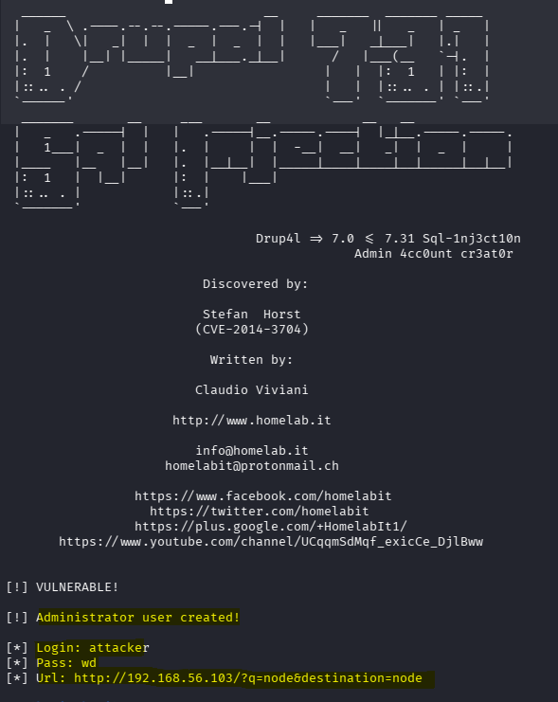
- Drupal 7.31 SQL Injection: Creazione di un account admin (avrei preferito sessione che lascia meno traccie, ma sfortunatamente non funziona senza protocollo https)

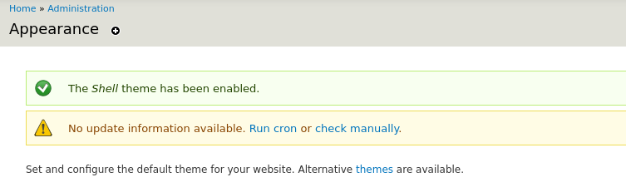
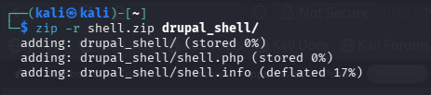
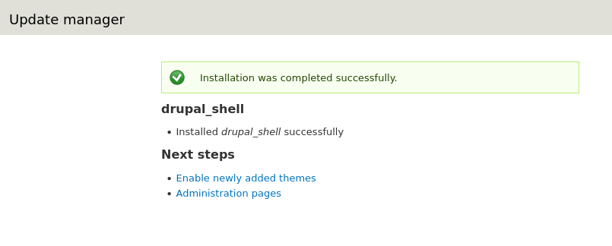
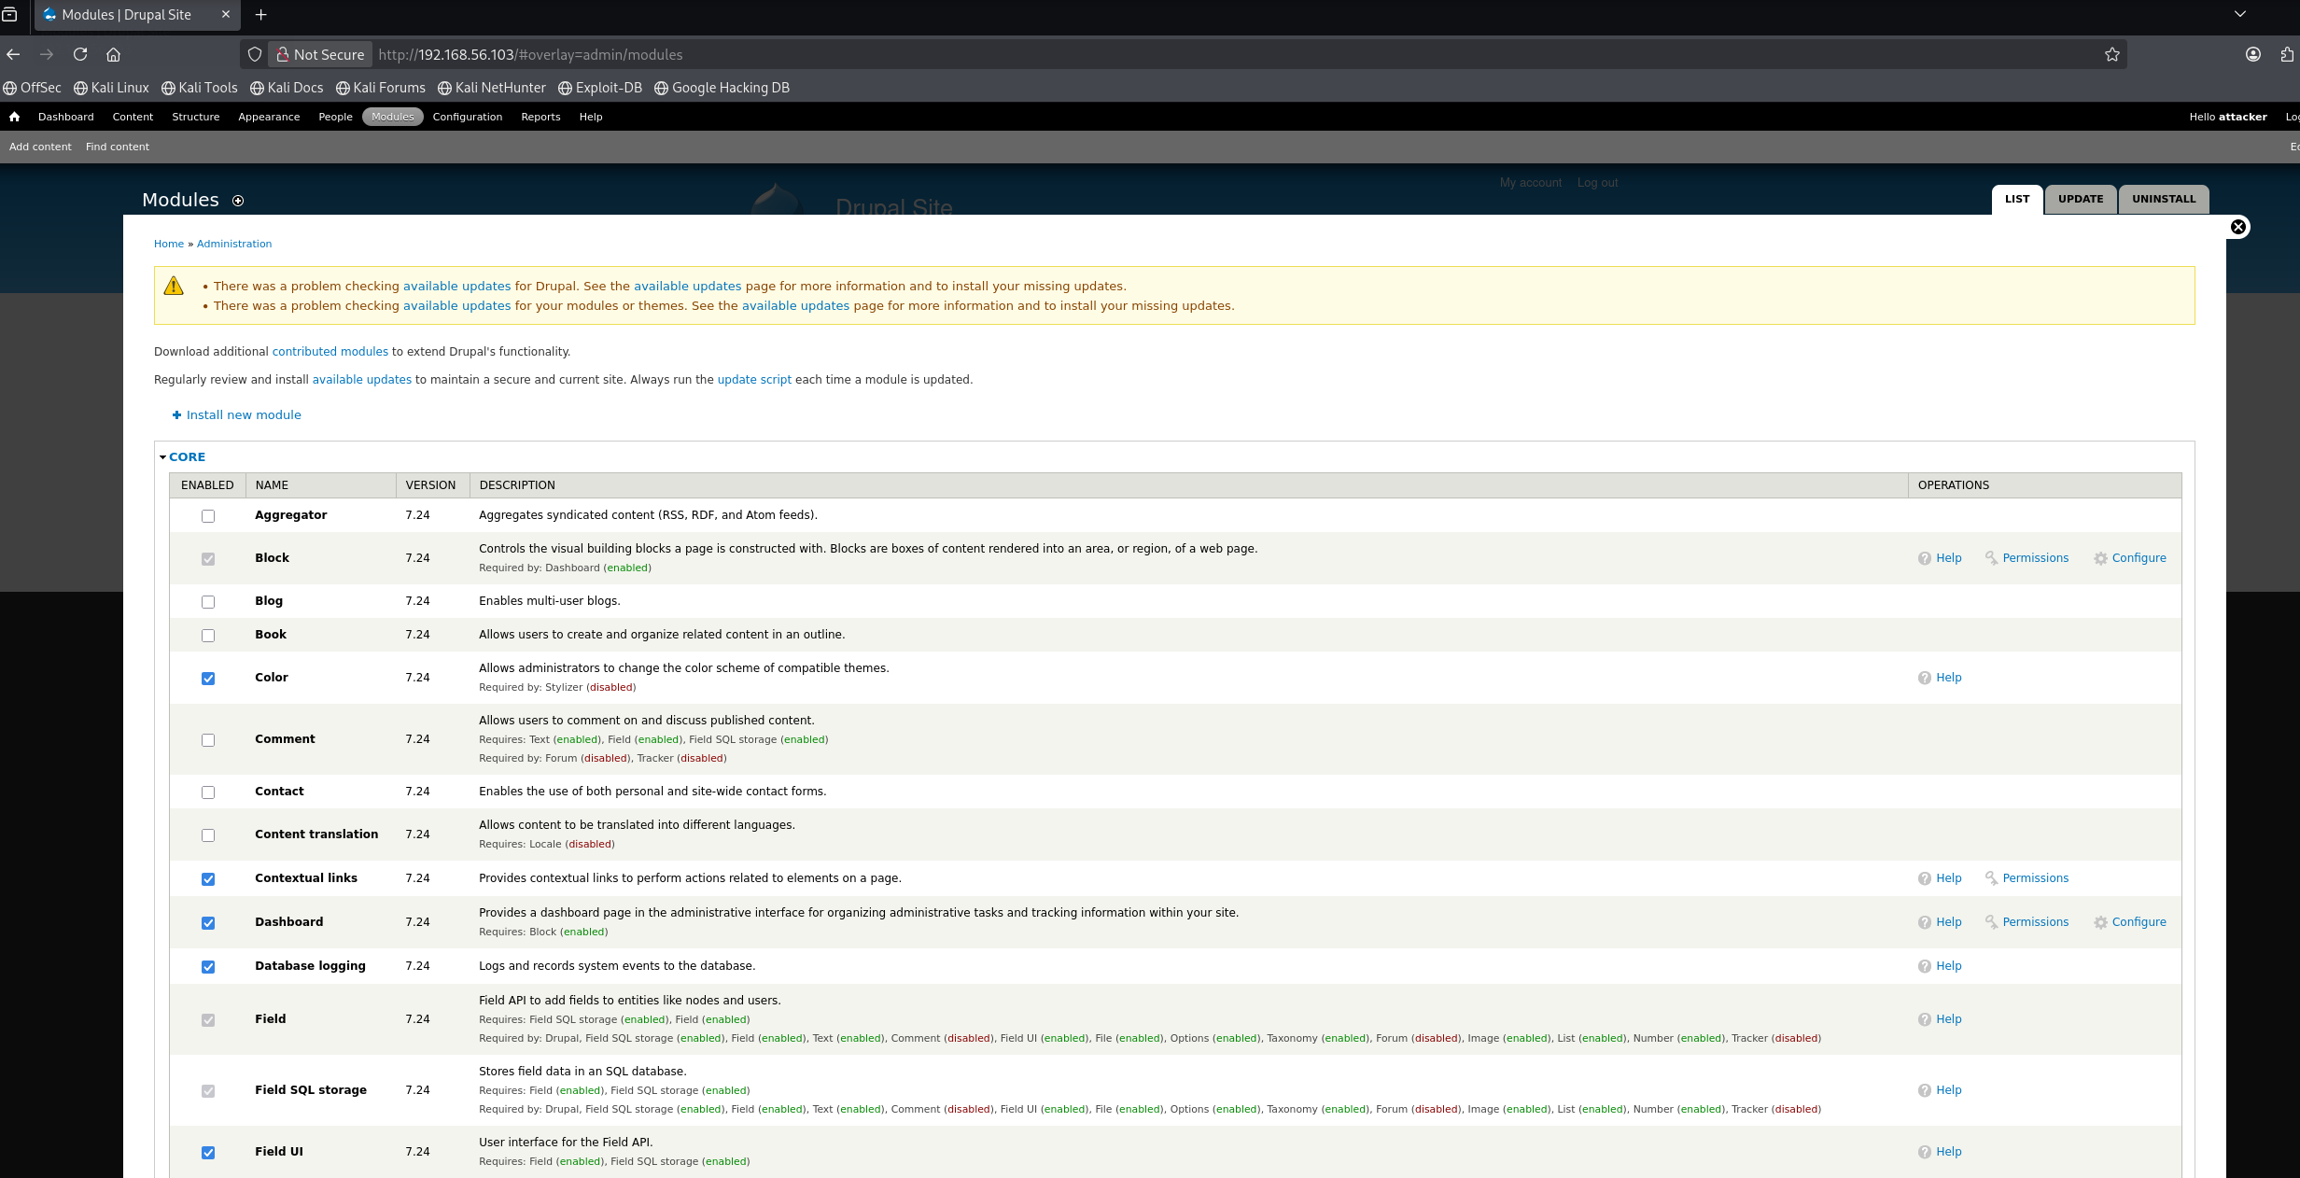
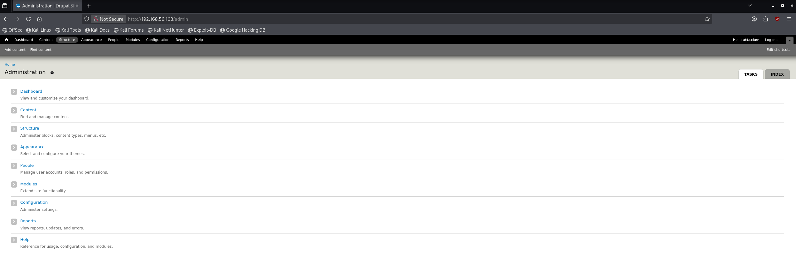
- Accedo come admin, provo prima a uploadare su CMS un modulo maligno ma infine trovo è più facile semplicemente permettere filtro PHP per creazione di una pagina basica che ci farà da shell e da lì svolgere il payload necessario per stabilire una reverse shell su target.

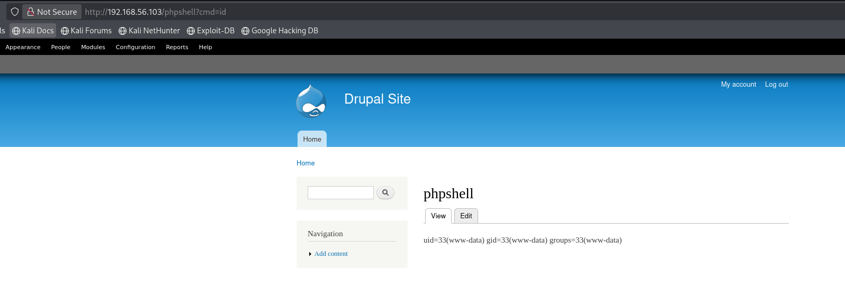
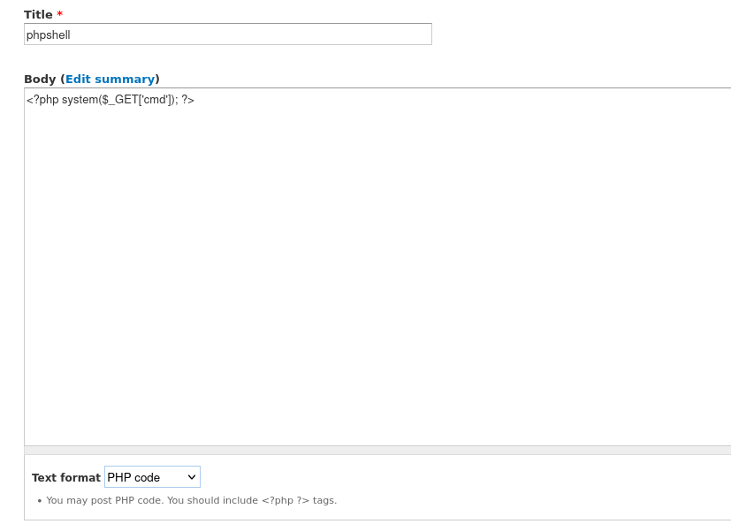
#Qui noto che posso creare invece una pagina se stabilisco ad admin i privilegi per utilizzare filtro PHP su creazione pagina basica.

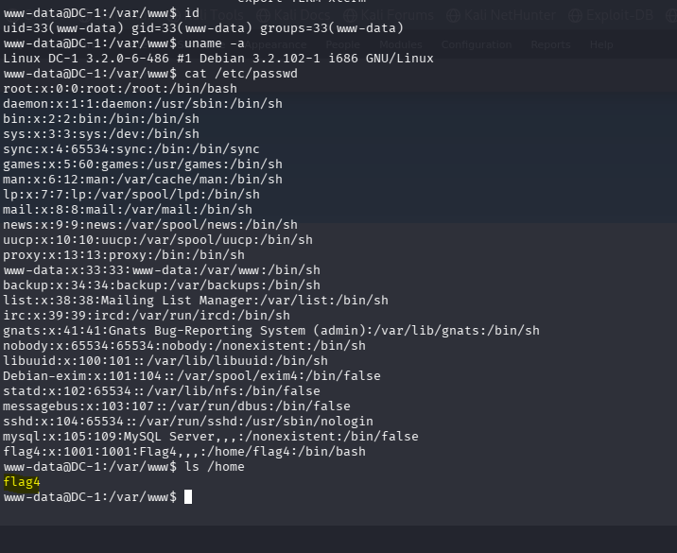
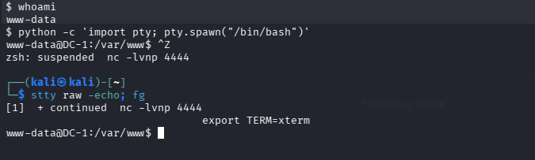
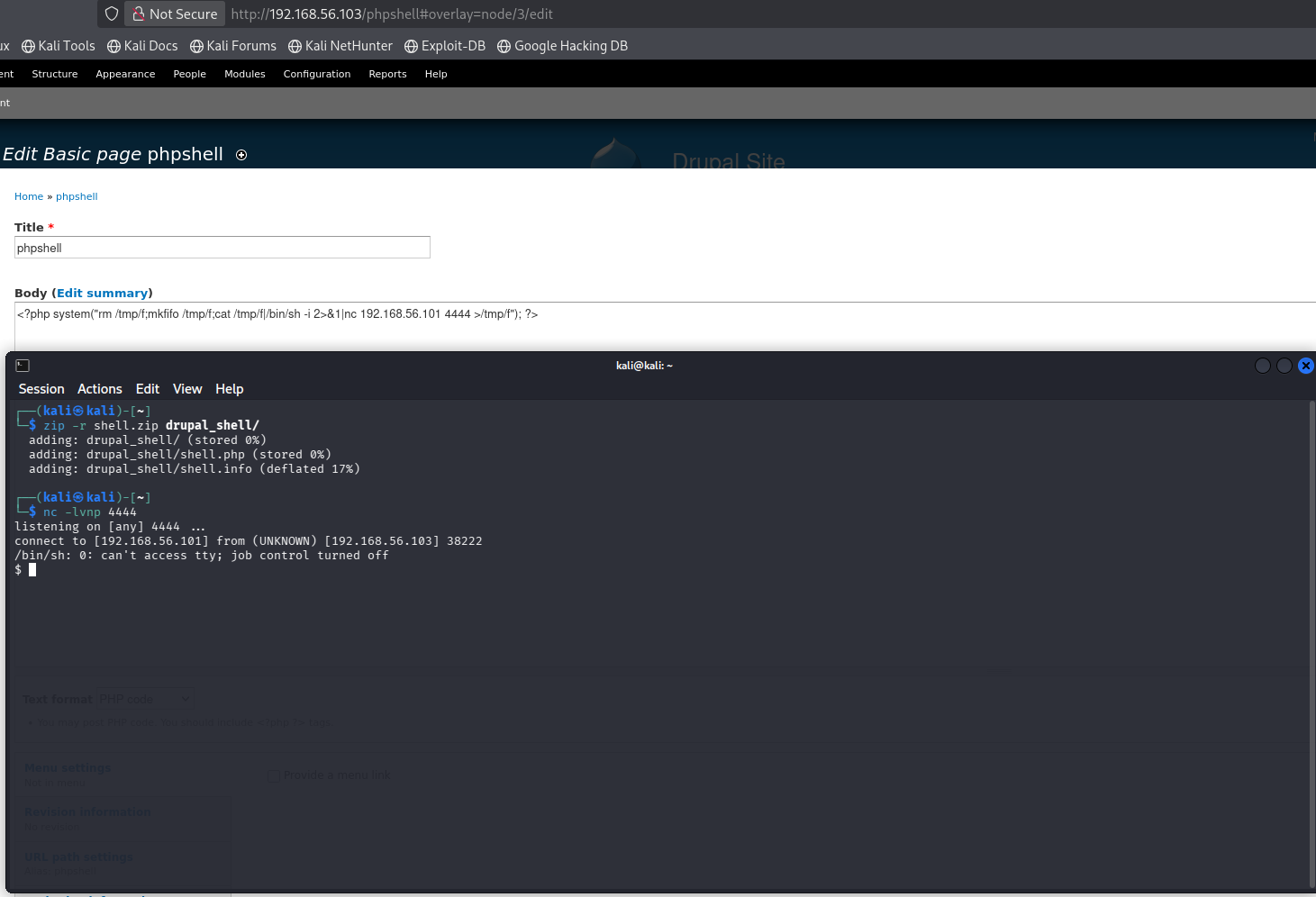
- Stabilisco la reverse shell, stabilizzo la shell, faccio enumerazione interna, cerco misconfigurazione di directory con root.
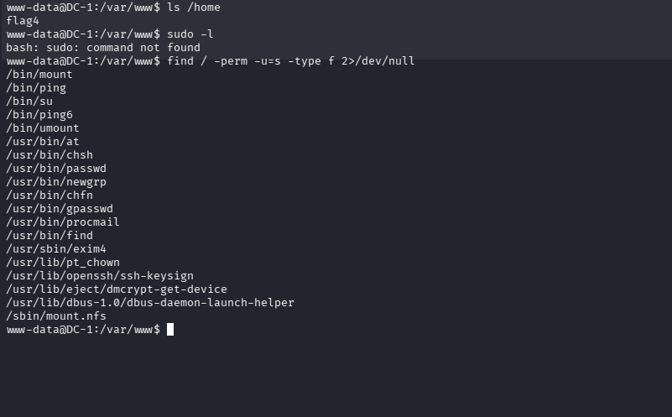

Controllo ogni directory per una sub-directory con root misconfigurato (non conosco bene terminologia, capito processo però), la trovo in /usr/bin/find:

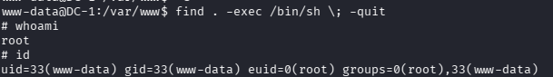
ottengo una shell exploitando questa misconfigurazione nella cartella

Catturo la bandiera.

